**Опыт работы преподавателя-организатора ОБЖ МБОУ «Кадетская школа – интернат №6» Вахитовского района города Казани**

**Полковника запаса Акбулатова Рената Равильевича**

Я Акбулатов Ренат Равильевич полковник запаса ВС РФ, на должности преподавателя-организатора по основам безопасности жизнедеятельности 2,5 года. До этого я состоял на действительной военной службе, прошел все должности от командира взвода до начальника штаба отдельной бригады. Затем волею службы перешел на преподавательскую должность в военную Академию ВС, имею преподавательский стаж 8 лет.

На данный момент помимо преподавательской работы являюсь офицером-воспитателем в 11 классе. Получается всю жизнь, посветил обучению и воспитанию. Искал и анализировал, обучал и учился, работая с солдатами и курсантами, офицерами и прапорщиками, и всегда задавал себе вопрос, где же рождается, ОН ЗАЩИТНИК ОТЕЧЕСТВА. Я понял, он рождается здесь, в школе и вся моя работа по воспитанию и обучению, должна быть с первой школьной ступени и до ступени основной выпускника школы. Здесь чувствую себя нужным этим ребятам, ожидающим от тебя нечто большего, чем учитель.

Проанализировав несколько видов работ, сделал для себя вывод о выборе коллективного способа обучения, то есть основной метод работы в армии.

Технология коллективного способа обучения:

Исторический анализ организации форм обучения показывает, что существует четыре организационные формы деятельности: индивидуальная, парная (один учит другого), групповая (один одновременно учит многих), коллективная (каждый учит каждого). Коллективный способ обучения (КСО) включает в себя все четыре организационные формы. Исходя из этого, под коллективным способом обучения понимается такая его организация, при которой обучение осуществляется путем общения в динамических парах, когда каждый учит каждого.

Идея обучения учеников самими учениками берет свое начало из древности. Однако очередное свое рождение эта методика переживает сейчас, и есть все основания считать ее в этом смысле инновационной. Современная педагогическая оценка КСО неоднозначна, вместе с тем практика показывает, что там, где идеи взаимного обучения грамотно реализованы педагогом, они дают хороший результат. В основе грамотного применения той или иной педагогической технологии лежит четкое понимание целевой установки, т.е. какие педагогические цели эффективно достижимы при использовании рассматриваемой технологии. Технологии КСО могут быть эффективно использованы при организации усвоения знаний, умений, навыков и для развития коммуникативных умений личности.

Рассмотрим одну из технологий КСО: работу в парах сменного состава. Целевые установки:

1. Организация усвоения материала (обычно это усвоение правил и алгоритмов деятельности в чрезвычайных ситуациях);

2. Развитие коммуникативных умений (умение слушать, объяснять, задавать вопросы, аргументировано возражать);

3. Обучение навыкам сотрудничества, совместной творческой деятельности.

Алгоритм деятельности учителя:

1. Вводное слово учителя по теме урока. Настрой на работу и объяснение требований к деятельности и к ее результату;

2. Выдача индивидуальных карточек. Карточки подготавливаются учителем заранее по количеству учеников, делаются разного цвета в зависимости от планируемого числа малых групп. Количество малых групп определяется исходя из специфики учебного материала - их может быть от трех до пяти. Если учебный материал имеет большой объем, то групп может быть пять. Число учащихся в группах должно быть примерно одинаковым.

3. Организация работы в парах сменного состава. Ученик, получив от учителя карточку, прочитывает ее, стараясь запомнить содержание. После этого подходит к любому ученику, имеющему карточку другого цвета, рассказывает ему содержание своей карточки и выслушивает содержание карточки партнера. Затем ученики задают друг другу вопросы на понимание или уточнение и обмениваются карточками. Таким образом, идет работа учащихся в парах сменного состава и заканчивается тогда, когда каждый ученик поработал с карточками всех цветов, и его первоначальная карточка вернулась к нему.

4. Работа в малых группах. Учитель организовывает работу учащихся в малых группах. Малая группа - это все ученики, имеющие карточки одного цвета. Задание малой группе: наглядно (схематично, рисунком) представить содержание карточки. Оформляется задание или на ватмане, или в тетрадях, а потом предъявляется на доске всему классу.

5. Обобщение работы малых групп. Учитель просит группы представить содержание карточек на доске. Учащиеся изображают и проговаривают его. Важно соблюсти последовательность действий, если содержание карточки относится к поведению в чрезвычайных ситуациях.

6. Самостоятельная работа учащихся. Ученики записывают в свою тетрадь изученные правила (содержание карточек). Опорой являются изображения на доске - результат работы малых групп.

7. Взаимоконтроль. Учитель организовывает взаимоконтроль: учащиеся обмениваются тетрадями и проверяют работу друг друга. Можно вносить исправления, можно задавать вопросы друг другу и учителю, можно выставлять друг другу оценки.

8. Подведение итога урока. Учитель подводит итог урока и выставляет оценки. Возможны варианты: утвердить выставленные оценки учащихся на основании взаимоконтроля, можно взять на проверку тетради учащихся (либо все, либо выборочно).

Алгоритм деятельности учащихся:

1. Запишите в тетрадях дату и тему урока.

2. Получите карточку с заданием, прочитайте ее, разберитесь в смысле и постарайтесь запомнить.

3. Выберите себе партнера с карточкой другого цвета, не такого как у вас. Перескажите ему содержание вашей карточки.

4. Выслушайте содержание карточки партнера.

5. Задайте друг другу вопросы на понимание и уточнение содержания карточек с тем, чтобы лучше понять и запомнить материал.

6. Обменяйтесь карточками. Обменивайтесь карточками до тех пор, пока не узнаете содержание карточек всех цветов: ваша карточка должна вернуться к вам.

7. Соберитесь в малые группы по цвету карточек. Изобразите графически содержание вашей карточки.

8. Выйдите к доске и представьте работу малой группы (зарисуйте и прочитайте содержание вашей карточки).

9. Запишите в своих тетрадях содержание всех карточек.

10.Сдайте тетради на проверку (или взаимоконтроль).

Оцениваться деятельность ученика может по следующим параметрам:

- качество воспроизведения содержания всех карточек;

- умение общаться в парах и в малой группе;

- умение организовать собственную познавательную деятельность.

Работа в парах сменного состава является наиболее эффективной при усвоении знаний, которые сформулированы в виде определенных правил, алгоритмов действий, законов. Эффективность усвоения достигается за счет того, что ученик выступает в роли обучающего и неоднократно (до семи раз) прорабатывает учебный материал. Считается, что ученик, который преподает, т.е. выступает в роли учителя, сам усваивает до 90% преподаваемого материала. Неоднократное повторение ведет к запоминанию, осознанию и хорошему воспроизведению знаний.

Как насчитывается семикратное прорабатывайте материала учеником?

- прорабатывает содержание карточки самостоятельно (читает текст);

- пересказывает партнеру;

- (перед окончанием обмена карточками-заданиями) - выслушивает одноклассника;

- прорабатывает содержание карточки в малой группе, готовясь к выступлению перед классом;

- выступая перед классом;

- работая самостоятельно в тетради;

- при взаимоконтроле или при выполнении домашнего задания.

Такая тщательная работа по организации усвоения знаний накладывает определенные требования к содержанию, которое подлежит усвоению. Во-первых, отбираться должен значимый, жизненно необходимый материал, без излишней детализации. Во-вторых, он должен быть безукоризненным с научной точки зрения, отражать общепринятые и верные истины, а не мнения отдельных ученых или практиков.

Технология работы в парах сменного состава имеет ярко выраженную репродуктивную направленность и потому нуждается в творческо-поисковом проблемном дополнении. Так, например, организовывая усвоение правил поведения при радиационной опасности, необходим порядок действий. Это можно сделать при обобщении работы малых групп, а именно тогда, когда на доске графически предъявляется, зарисовывается содержание карточки, а также при выполнении самостоятельной работы: записывать в тетради правила поведения при радиационной опасности в нужном порядке. Технология КСО: пары сменного состава - хорошо разработана. Имеется опыт ее внедрения. Временные затраты на подготовку большие, однако внедрение технологии и получаемый результат оправдывают затраченное время.

***Факультатив***

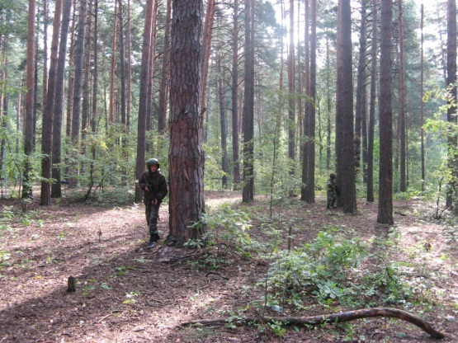

В «Кадетской-школе интернат»  работает факультатив юного разведчика. Попасть в группу нелегко, необходимо сдать нормативы по физической подготовке, стрельбе, у кадета должна быть хорошая дисциплина и учёба.

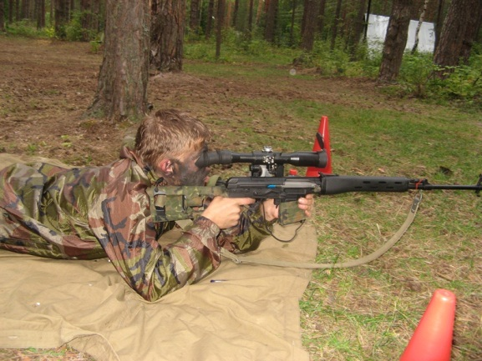

В «Кадетской-школе интернат»  работает факультатив юного снайпера. Попасть в группу нелегко, необходимо сдать нормативы по физической подготовке, стрельбе, у кадета должна быть хорошая дисциплина и учёба. Итоговое присвоение квалификации снайпер, происходит после летнего патриотического лагеря

**Работа в военно-патриотическом лагере:**

Ежегодной традицией школы стало прохождение курса молодого бойца на базе лагерей «Нармонка» и «Юнитур». Кандидаты для поступления в школу проходят жесткий отбор и курсы выживания и только сильнейшие поступают в Кадетскую школу.

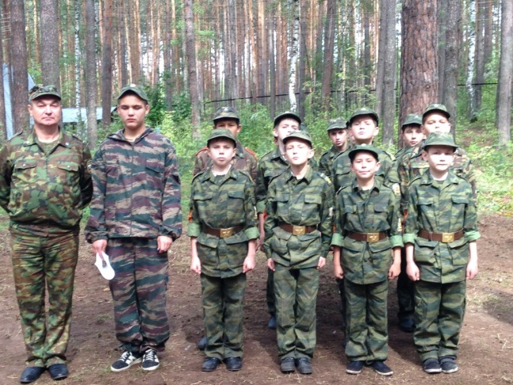 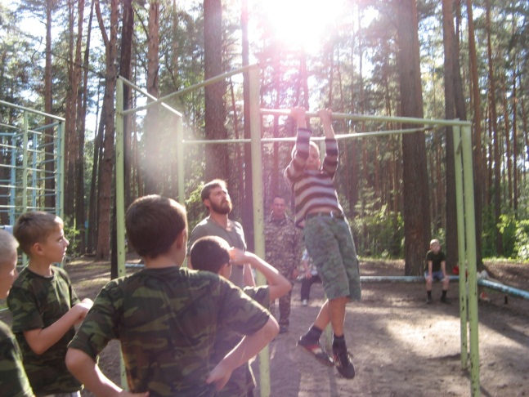

**Результатом работы стали достижения:**

***Школой:***

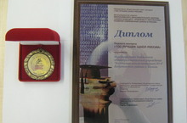

На базе организационного комитета всероссийского образовательного форума «Школа будущего, проблемы и перспективы развития современной школы России»  МБОУ «Кадетская-школа интернат»  завоевала диплом и золотую медаль в номинации «100 лучших школ России».

***Личные:***

- VII открытый слет военно-патриотических клубов Республики Татарстан в младшей возрастной группе, преодоление препятствий, 3 место, 2012 год;

- Городская Спартакиада по военно-прикладным видам спорта, посвященный к Дню защитника Отечества. Общекомандный зачет, март, 2012 год;

- Городская традиционная игра «Знай наших», посвященный Дню защитника Отечества, среди объединений спортивного отдела ЦДТ Вахитовского района г. Казани; февраль, 2013 год;

- Республиканская спартакиада по военно-прикладным видам спорта среди кадет на переходящий Кубок Комитета ветеранов (инвалидов) войны и военной службы Республики Татарстан, посвященной Дню защитников Отечества, «Стрельба из пневматической винтовки», 1 место, февраль 2013 год;

- Республиканская спартакиада по военно-прикладным видам спорта среди кадет на переходящий Кубок Комитета ветеранов (инвалидов) войны и военной службы Республики Татарстан, посвященной Дню защитников Отечества, «Общекомандный зачет», 2 место, февраль 2013 год;

- Грамота за подготовку Призёра на Всероссийская олимпиеда по ОБЖ региональный этап, 23-24 января 2014 года.

Награжден Грамотой от Военного комиссара Республики Татарстан генерала майора Погодина с. 25 декабря 2012 года «За образцовое военно-патриотическое воспитание учащихся Казанской кадетской школы-интернат №6 и качественную подготовку кадетов к военной службе».

Почетной грамотой отделом Управления образования Исполнительного комитета Муниципального образования г. Казани по Вахитовскому и Приволжскому районам, 2013 г.

**Ну и самый главный, самый основной итог всей моей работы, для кого я работаю это - мои мальчишки:**

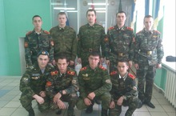

Все выпускники, наверное, задают вопросы: Кем стать? Какую профессию предпочесть? Нелегкое решение предстоит принять им, и наши выпускники делают очень большой шаг в своей жизни, выбирают профессию «Офицер». Офицер - профессия для настоящего мужчины. Защищать Родину испокон веков на Руси считалось почетным. В XXI веке Российская армия становится все более профессиональной. В вооруженных Силах РФ идут преобразования. Реформируется и система военного образования. Как никогда, сегодня армии нужны грамотные и умелые офицерские кадры.

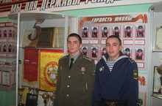

Дадин Роман - курсант Санкт-Петербургского военно-морского университета.

Хайруллин Ильгиз -курсант Рязанского высшего воздушно-десантного училища факультета ГРУ спецназ.